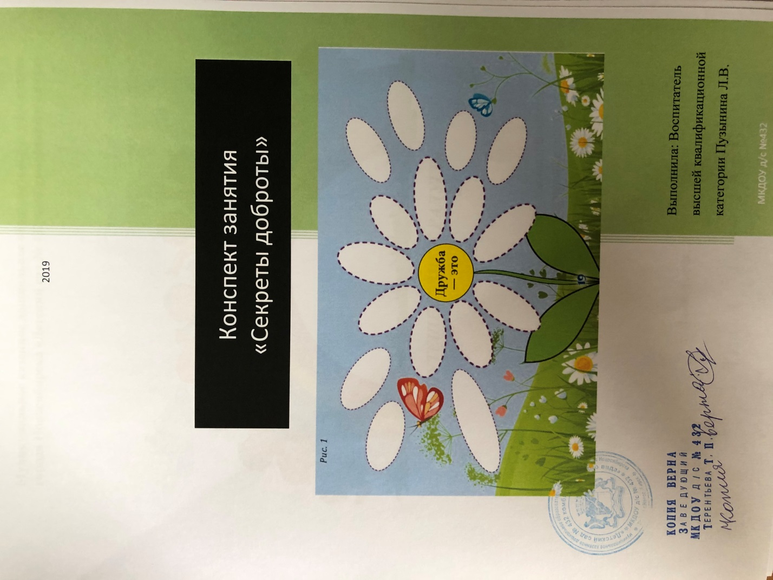

Цель занятия:
Формирование у детей дружеских взаимоотношений и положительного отношения к себе и к окружающим.

Задачи:
Учить детей размышлять над нравственной сутью поступков и различать эмоциональные состояния друг друга;
Развивать социально – нравственные чувства, взаимопомощь, а также совершенствовать коммуникативные навыки;
Воспитывать справедливое отношение друг к другу и нравственные формы поведения.

Предварительная работа: повторение стихотворений о дружбе, работа с пословицами. Разучивание разминки «Теремок», физминутки «Настроение».
Оборудование: аудиозапись песен «Настоящий друг», «Улыбка», чудо-дерево, клубочек, пазлы, ситуационная картинка «Ссора»

Ход занятия:
Ребята! Сегодня мы с вами поговорим об очень, очень важном. (Звучит аудиозапись песни «Настоящий друг»)
Сейчас я расскажу вам сказку. «Жила-была на земле девочка по имени Любовь. Скучно ей было жить на свете без подружки. Вот и обратилась она к старому, прожившему сто лет волшебнику:
-Помоги мне, дедушка, выбрать подружку, чтобы я могла дружить с ней всю жизнь.
Подумал волшебник и сказал:
-Приходи ко мне завтра утром, когда первые птицы запоют, и роса еще не просохнет…
Утром, когда алое солнце осветило землю, пришла Любовь в условленное место…
Пришла и видит: стоят пять красивых девочек, одна другой краше.
-Выбирай, - сказал волшебник.-Одну зовут Радость, другую - Доброта, третью Красота, четвертую -Печаль, а пятую -Дружба.
-Они все прекрасны, - сказала Любовь. -Не знаю кого и выбрать…
-Твоя правда, - ответил волшебник, - но выбери только одну из них.
Подошла Любовь к девочкам поближе, посмотрела в глаза каждой, задумалась.»

- Ребята, а кого выбрали бы вы? Почему? (Дети объясняют свое мнение).
«Любовь подошла к девочке по имени Дружба и протянула ей руку.»
Почему Любовь выбрала Дружбу? (Ответы детей).
Какое чудесное слово «Дружба».
Упражнение-разминка. «Теремок».
На поляне теремок,
(Ладони сложить «домиком»)
Дверь закрыта на замок
(Сомкнуть пальцы в замок).
Из трубы идет дымок
(Поочередно из всех пальцев сделать колечки)
Вокруг терема забор
(Руки перед собой, пальцы растопырить).
Чтобы не забрался вор
(Щелчки каждым из пальцев поочередно)
Тук-тук-тук, тук-тук-тук!
(Кулаком постучать по ладони)
Открывайте!
(Широко развести руки в стороны).
Я ваш друг!
(Ладони сомкнуть одна поперек другой)

Сегодня мы с вами говорим о том, что такое настоящая дружба и что она дает человеку. (Дети хором рассказывают заранее выученное стихотворение.)
Все мы дружные ребята.
Мы ребята – дошколята.
Никого не обижаем.
Как заботиться, мы знаем.
Никого в беде не бросим.
Не отнимем, а попросим.
Пусть всем будет хорошо.
Будет радостно, светло.

У дружбы есть свои секреты. Вы хотите их разгадать? Давайте возьмёмся за руки. Именно вы, друзья, будете помогать друг другу разгадывать секреты дружбы.
Как у наших у ворот дружбы дерево растет.
Налетел вдруг ветерок и листочки уволок.
Стало дерево скучать, друзей, подружек поджидать.
Вы, ребята, подходите, и листочки приносите, да еще мне расскажите -Можно ли прожить без друга? Я буду начинать предложения, а вы заканчивать его.
Словесная игра «Мир без друга».
— Мир без друга был бы не интересным, потому что…
— Мир без друга был бы безрадостным, потому что….
— Мир без друга был бы мрачным, потому что…
— Мир без друга был бы скучным, потому что…
Дети приносят листочки и вешают их на дерево. Посмотрите, каким веселым стало наше дерево дружбы!
А дерево станет еще краше, если мы разгадаем секреты дружбы, и каждый секрет расцветет красивым цветком. Так наше дерево дружбы будет не только веселым, но и цветущим.
Хотите узнать первый секрет дружбы? Тогда слушайте. /Звучит куплет песни «От улыбки»/
Так с чего же начинается дружба? (Ответы детей)
А с каким человеком приятней общаться и дружить, с тем, который хмурый и злой, или с тем, который улыбается? (Ответы)
Конечно. Поэтому давайте улыбнемся всем и назовем наш первый секрет как? / Улыбка /
Вот и первый цветок. Я хочу поделиться с вами улыбкой. Я дарю вам свою улыбку, я люблю вас. У вас такие солнечные, лучистые улыбки, что, глядя на них, ярче становиться день и на душе теплеет. Порадуйте своей улыбкой тех, кто с вами рядом. Давайте возьмемся за руки, и каждый, глядя соседу в глаза, подарит ему свою самую добрую и приветливую улыбку.
Дети выполняют упражнение «Улыбка».

Чтобы следующий секрет узнать
Предлагаю рассуждать.
На картинку посмотрите,
Что увидите, скажите.
Как вы думаете, те кто изображен на этих картинках являются друзьями? Почему вы так решили? Да, друзья должны помогать друг другу. А как вы помогаете друг другу? (ответы детей)
Вот и еще один секрет разгадан. Как назовем этот секрет? Помощь. Давайте повесим цветок на дерево - второй секрет дружбы.

Теперь я хочу узнать,
Как вы можете помогать.
На команды вас разделю,
Пазлы собрать предложу! (Картинки «Кошка» и «Собака».)
Молодцы. Вы дружно потрудились. Кто изображен на ваших картинках?
Ребята, вы слышали выражение: «Живут как кошка с собакой»?
Как вы понимаете эти слова? (Значит постоянно ссорятся, ругаются.) Скажите, ссора, ругань – эти слова подходят к слову – дружба? Как, по-вашему, должны жить друзья? Действительно, друзья должны жить дружно, а по-другому можно сказать мирно!
Вот и еще один секрет дружбы вы разгадали. Назовем этот секрет -мир. Еще один цветок появляется у нашего дерева.

Посмотрите на выражения лиц этих детей! (картинка ссора). Что случилось? (Девочки поссорились) Из-за чего поссорились девочки? (из-за игрушки). А вы, когда-нибудь ссорились со своими друзьями? Что чувствуют те, кто ссорится? (Обиду) А можно ли обойтись без ссор? Как бы вы поступили на месте девочек? Как помирились?
Дети высказывают свои суждения. И в парах показывают способы примирения: «Мирилка», «Считалка», игра «Комплименты», «Скажи ласково», «Вежливые слова».
- Давайте улыбнёмся, и никогда не будем ссориться!

- Русский народ издавна ценил верную, крепкую дружбу и придумывал пословицы. Многие из них вы уже знаете.
Предлагаю их вспомнить. Я буду произносить начало пословицы, а вы – ее продолжение.
- Нет друга, так ищи (а найдешь, так береги).
- Друзья познаются (в беде)
- Не бросай друга (в несчастье).
- Крепкую дружбу (и топором не разрубишь).
- Где дружбой дорожат (там и враги дрожат).
- Старый друг лучше…(новых двух).
- Не имей сто рублей, а имей…(сто друзей).
- Вместе тесно, а…(врозь скучно)
- Нет друга - ищи, а нашел. /береги/
- Один за всех и... /все за одного/
- Помогай другу везде,.. /не оставляй его в беде/

Позвольте историю вам рассказать. И приготовьтесь вновь рассуждать.
В одном детском садике дружили две девочки. Даша и Маша. Очень они дружили и всегда говорили только правду друг другу. Но вот однажды Маша сломала нечаянно Дашину куклу. На Дашин вопрос «кто сломал куклу?» Маша ответила, что ее сломал Илья. Даша подошла к Илье с вопросом. Но Илья ответил, что сам видел, как Маша сломала куклу. «Не может быть!» - воскликнула Даша. Маша - моя лучшая подруга, а друзья никогда не обманывают друг друга. Подошла Даша к Маше и спросила «Зачем ты обманула меня, Маша?» «Я испугалась, что ты перестанешь со мной дружить, если узнаешь, что я сломала твою куклу». «Не делай так больше, Маша, друзья должны быть честными друг с другом!»
Вот такая история. Скажите теперь, о каком важном секрете вы узнали из этой истории? Как вы думаете, Маша и Даша останутся друзьями? Конечно, Даша простит Машу. Но помните, ребята, что за одним обманом может последовать другой и третий. А вы захотели бы дружить с человеком, который вас постоянно обманывает? Конечно, вранье может разрушить дружбу. Поэтому, какими должны быть друзья? /честными/
Вы разгадали еще один секрет дружбы. Честность. И еще один цветок мы повесим на дерево.

Уверена, вы встречали разных людей. Одни из них было радостное лицо, у других угрюмое. Скажите, пожалуйста, с кем из них вы хотели бы дружить?
Конечно, ребята, всегда хочется играть и общаться с теми, кто радостный, веселый. Но ведь и у друга бывает плохое настроение.
Давайте вспомним нашу игру про настроение. (Физминутка «Настроение»):

Настроение упало,
Дело валится из рук...
Но еще не все пропало,
Если у тебя есть друг.
С делом справимся вдвоем,
С облегчением вздохнем –
Настроение поднимем
И от пыли отряхнем!
Молодцы. Так каким надо быть по отношению к другу? Добрым. Вот и еще один секрет дружбы разгадали.
Если у друга беда
С печалью и злостью поможет нам справиться
Только одна …(доброта)
И еще один цветок расцветет на нашем дереве. Пятый секрет дружбы.

Посмотрите, дети, как расцвело наше дерево! Я знаю, вы дружные ребята, но даже у друзей бывают ссоры. И, если вдруг вы с другом поругались, присядьте здесь, под деревом, вспомните секреты дружбы.

А сейчас давайте сплетём паутинку дружбы:
мы будем передавать этот клубочек дружбы из рук в руки. Посмотрите, как это сделаю я. Наматываю нитку на пальчик и говорю, какой у меня друг. Мой друг самый заботливый… (Дети, сидя на паласе, плетут паутинку дружбы). Ребята, посмотрите, у нас получилась настоящая паутинка – поднимите её. Ваши слова, как тоненькие нити дружбы, соединили всех нас. Снимите её с пальчиков. Я возьму эту паутинку, и она будет нашим секретом дружбы. (Положить клубочек в шкатулку)

Напоследок, я хочу вам пожелать:
«Дружите, дети, всегда друг с другом.
Как птицы с небом, как травы с лугом,
Как ветер с морем, поля с дождями,
Как дружит солнце со всеми нами!»

